别费心了，港区国安法岂是你们能抹黑的？

原创 有里儿有面 [有理儿有面](javascript:void(0);)

**有理儿有面**

微信号 youli-youmian

功能介绍 你说是不是

2020-06-25[原文](https://mp.weixin.qq.com/s?__biz=Mzg3MjEyMTYyNg==&mid=2247504150&idx=1&sn=92e05671f4c81d3e917dc81853130453&chksm=cef68563f9810c75d30f59d2de68741b226a58603ecbcc5cc2bf7fd9a2d47f45999324d439af&scene=27#wechat_redirect&cpage=70) 发表于

收录于合集





**全文共1701字，7张图，预计阅读时间为5分钟。**

**文章首发于“有理儿有面”（youli-youmian），欢迎大家在朋友圈和微信群转发。**

**公众号及其他平台转载请在后台留言。**



▼

你永远也叫不醒一群装睡的人。

去年7月27日，“社工复兴运动”成员刘家栋和百余人在元朗路非法聚集，霸占行车路线、干扰社会秩序，在多次劝退的情况下仍挡在警方前方，阻止警方防线推进，后被拘捕。近日，该人被法院因阻差办公判处监禁一年。

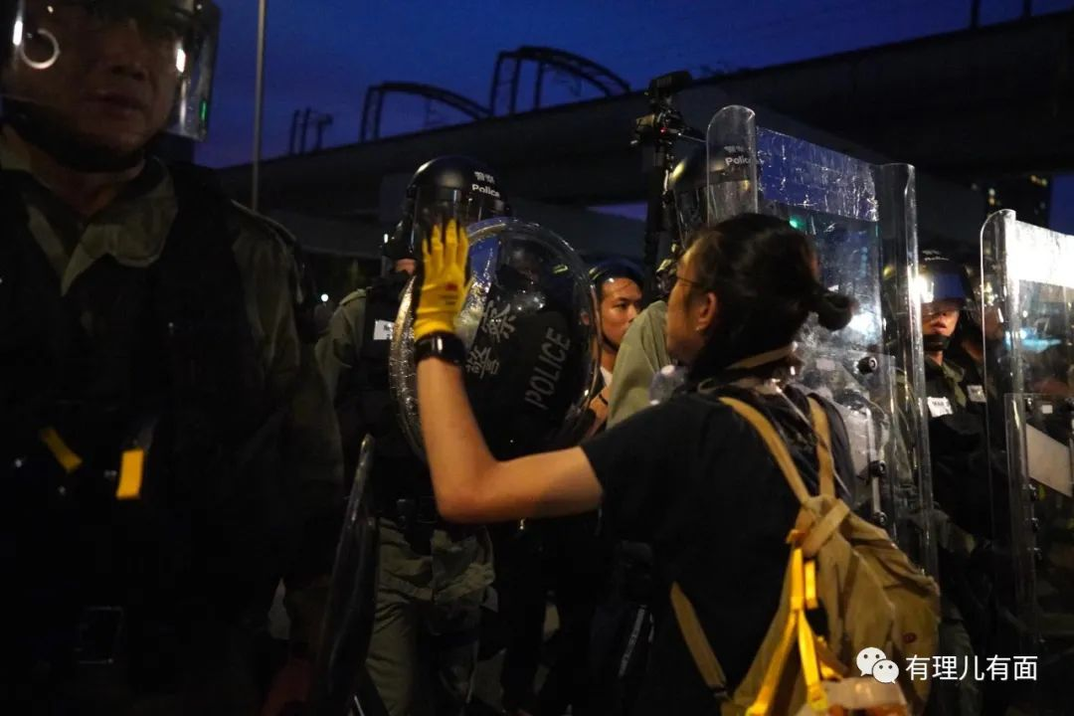

6月22日晚，约百名曱甴非法聚集在荔枝角收押所门口，以声援刘家栋为名大喊反修例示威口号，经警方2个小时的劝阻才逐渐散去。

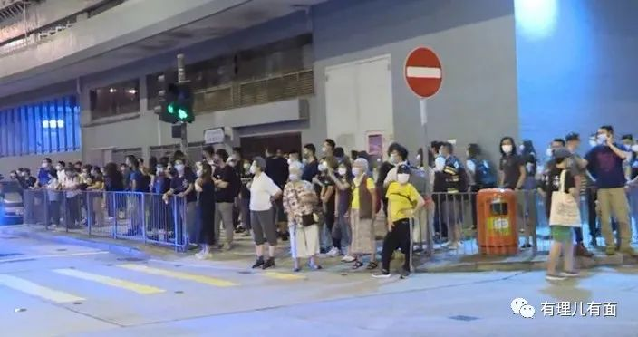

像这样的“声援手足”，曱甴们已是轻车熟路。只是一群人在外面乱喊，关在里面的人什么都听不见，意义何在？看到网上的报道，有理哥明白了，装装样子而已，若真心“声援手足”，为何只见“和你lunch”、“和你song”，怎么不见有人发起“和你蹲”，相约到收押所“同甘共苦”呢？

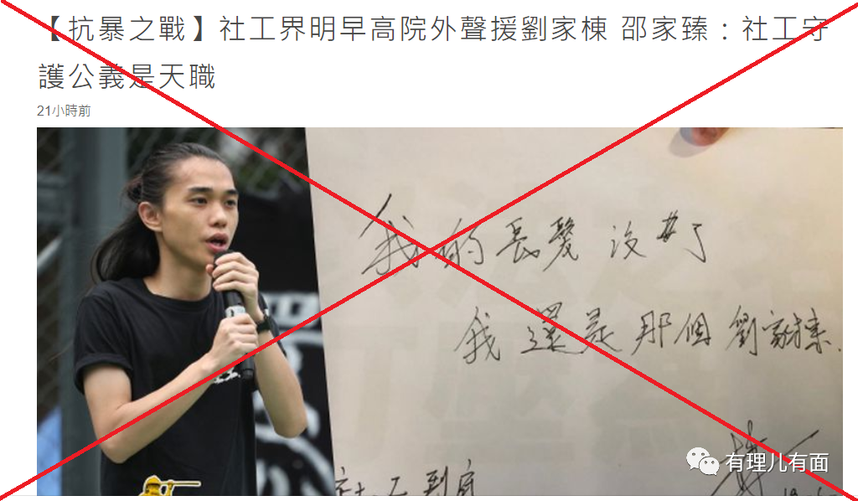

对于刘家栋被警方拘捕，有理哥觉得一点都不冤，脸快贴到警察盾牌上，这不是明摆着“求拘捕”么？只是对于监禁一年的判决结果，有些人“深表震惊”，觉得判的过重了。

如社会福利界立法会议员邵家臻表示，法庭“重判”刘家栋是一个“极坏”的先例，称法官的裁决及刑期均不成比例，属“恶意裁决”，并担心会影响到法庭对未来所有因“反修例运动”被捕、被控社工的判决，对社会发出“极坏的讯息”。

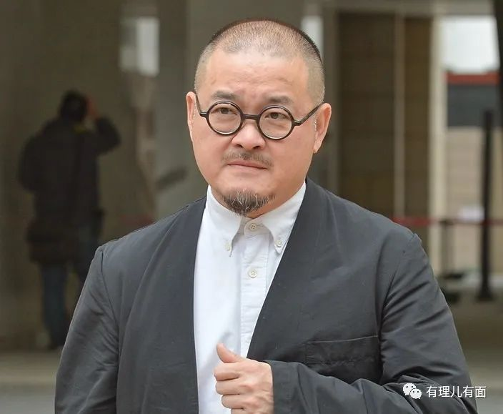

更有一种声音，说这是“港区国安法”落地的“前奏”，法官是处在极大压力下才做出的判决，对刘家栋是“政治迫害”，这让有理哥觉得十分好笑，警方依法拘捕，法官依法判决，有理有据、合理合法，政治迫害从何谈起？

如果说某些香港法官在法庭上带有政治倾向，有理哥觉得，下面这些案例更能说明问题。

大家是否还记得：去年6月，28岁的香港男子在非法集会时参与冲击中联办，并投掷油漆弹、鸡蛋侮辱国徽，却被法官批准保释。

去年8月，一名来自内地的男子，因在美国驻港澳总领事馆大门喷涂“中国必胜”，被指控一项刑事毁坏罪，后被法官判监禁4周。

今年5月，某15岁男学生在晚间向马路上扔汽油弹，被捕后承认有意纵火和损坏财产，法官表示认同他爱惜香港、想为香港出一份力，称他为“优秀的细路”（优秀的小孩子），轻判18月感化。

在美西方势力的干预下，香港某些法官公然用双重标准对待“蓝”、“黄”，明明看得到问题，却无法用法治修正，这已经成为香港司法界最大的耻辱。在中国香港的土地上，司法权为何屡屡“不帮理也不帮亲”？这是病，得治！

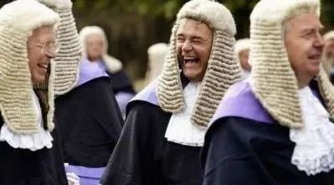

这次中央下定决心，要补上香港最大的“窟窿”，“港区国安法”的推行，让美英等西方反华势力担心以后在香港“插不上手”，所以他们最近拼了命的抹黑港区国安法，称其会让香港失去“高度自治”，背后却在本土悄悄加强自己国家的相关立法工作。

弗洛伊德案引发全美抗议，期间发生了许多打砸抢烧等暴力事件，由于相关法律尚不完善，美国司法体系很难以“本土恐怖主义”给犯罪嫌疑人定性，也没有具体量刑标准。

最近美国两党罕见联手提交立法草案，内容就是涉及将本土恐怖主义定性为犯罪。

据美媒报道，此前共和党众议员韦伯曾提出《本土恐怖主义量刑法案》，规定涉案人若破坏任何设施、交通工具、不动产或其他私人财产，将被判处最高25年监禁，若造成人员伤亡最高可判处死刑;即便只是意图或谋划实施相关罪行，也将与完成犯罪者等同论处。

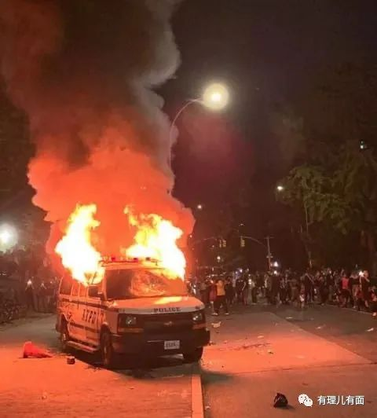

民主党加州众议员希夫则提出《应对国内恐怖主义威胁法案》，大致内容为在美国境内谋杀、绑架、伤害平民，或蓄意破坏设施等造成人员伤亡，以达成恐吓、胁迫公众目的，从而影响政府决策的行为，将被视作恐怖袭击，与境外恐怖主义罪行等同论处，情节严重者可判死刑。

若这些提案通过，美国近期参与打砸抢烧、袭击警察的骚乱者，怕是都会遭受比现行法律更为严厉的追究。

看看美国人自己提出的法案，再看看他们给“港区国安法”泼脏水的样子，是不是很魔幻？

想想香港这一年来的经历，若按照美国自己的标准，那些制造“美丽风景线”、“为正义自由抗争”的“有志青年”，怕是都要进牢房，说不定还得坐电椅、打个针哩。

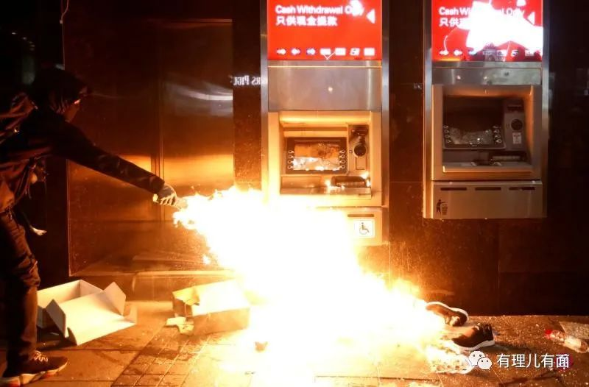

说到底，香港的问题根本就不是人权问题，也不是经济问题，而是主权和政治问题。

希望“港区国安法”尽快落地，早日还香港社会一片清朗的天空！

**图片源自网络**





**关注公众号：**

**有理儿有面**

**理   性｜   揭   秘｜   探   讨**







有里儿有面

**微信扫一扫赞赏作者** **赞赏**

已喜欢，对作者说句悄悄话

取消

**发送给作者**

**发送**

最多40字，当前共字

 人赞赏

上一页 1/3 下一页

长按二维码向我转账

受苹果公司新规定影响，微信 iOS 版的赞赏功能被关闭，可通过二维码转账支持公众号。

### 精选留言

用户设置不下载评论